蟲蟲出任務學習單一 班第 組 號 姓名：
- 運用上學期學過的鍵盤控制貓咪走路的方式，寫出控制小蟲前進後退的程式，點選綠旗執行初始設定後，用上下鍵控制小蟲前進後退，觀察小蟲外觀、變數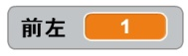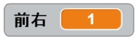有什麼變化？想想看，這些變化有什麼意義？

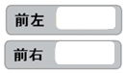
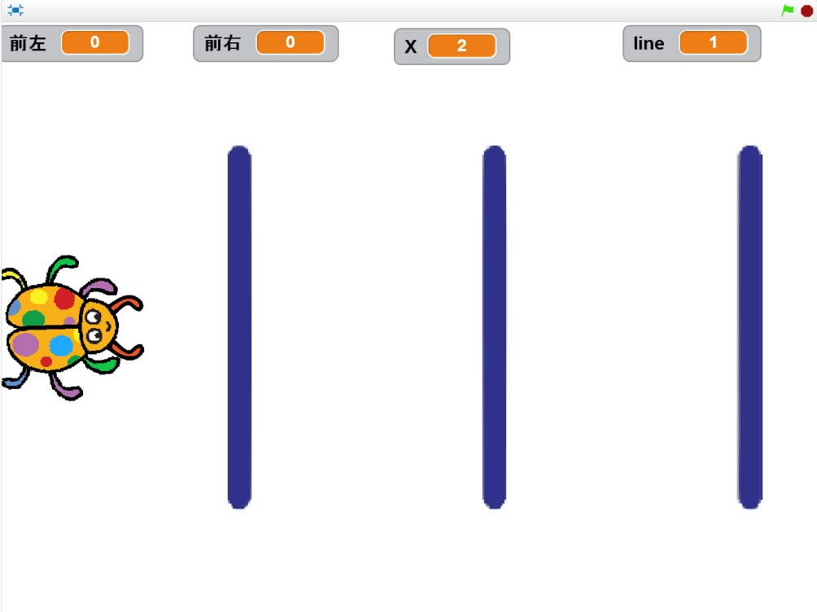




- 要完成任務一，小蟲除了自動前進外，還要能判斷是否到達第一條藍色線位置，到達即停止，利用前面觀察到的結果，想想看，怎麼判斷小蟲已經到達第一條藍線位置？到達藍線後，應該採取怎樣的行動呢？
你如何判斷小蟲已經到達第一條藍線位置：
循跡感測器偵測藍色線的話，循跡變數『前左』、『前右』
會由0變成1，因此程式只要持續偵測『前左』、『前右』值
即可判斷是否到達
到達藍線後應該採取什麼行動：
小蟲應停下

- 在上一個任務中，小蟲已經能夠自動走到第一條線後停止，如果複製前面的程式新增在後面，執行後，觀察小蟲是否會自動走到第二條線後停止？想想看，為什麼？
小蟲會不會自動走到第二條線後停止？
不會
為什麼？
因為藍線有寬度，小蟲碰到第一條藍線後，須先走過第一條線的寬路，才能繼續走到第二條線後停止

